Министерство образования Республики Беларусь

Учреждение образования

«БЕЛОРУСКИЙ ГОСУДАРСТВЕННЫЙ УНИВЕРСИТЕТ ИНФОРМАТИКИ И РАДИОЭЛЕКТРОНИКИ»

**________________________________________________________________**

Кафедра систем управления

Индивидуальное задание

по дисциплине

«Информационное обеспечение систем управления»

на тему:

**«База данных отдела доставки почтового отделения»**

Вариант 3

Проверила: Выполнил:

Крупская М. А. студент группы 022401

Арбузов Г.Н.

Минск 2023

**Содержание**

   Вариант задания, цели и задачи проектирования БД………………………..... 2

     Диаграмма предметной области………………………………………………... 4

  Модель сущность-связь……………………………………………….……….... 5

   Таблицы в режиме конструктора………………………………………………..6

   Cхема данных в MS ACCESS.....………….…………………………………… 10

     Конструкторы запросов..……………….…………...…………………………..11

   Экранные формы………………………………………………………………...14

   Форма мастера добавления и удаления полей, код программы на VBA…….18

   Отчеты по запросам…..…………………………………………………………21   Заключение..…..……..………...……………………………………………..… 23

# Вариант задания, цели и задачи проектирования БД

Создайте БД отдела доставки почтового отделения. Ориентировочные таблицы-составляющие: «Подписчики», «Периодика», **«Подписки»**, «Почтальоны». Общее количество полей в базе – не менее 20, общее количество записей – не менее 30.

Простые ограничения базы данных:

1. Сотрудники, чей возраст меньше 20 лет, не могут добавляться в БД
2. Максимальный объем посылки не должен превышать 1,2m3
3. Минимальная стоимость доставки – 5 руб
4. Оплата заказа осуществляется либо наличными, либо по безналичному расчету
5. Доставка осуществляется либо курьером, либо грузовым автомобилем
6. Номера телефонов отправителя и получателя должны содержать 12 цифр, включая +375 (обязательно белорусский номер телефона)
7. Вес посылки не должен превышать 2 тонны

Бизнес-логика базы данных:

1. Количество заказов, которые можно определить на одного водителя, не должно превышать 20 заказов в день
2. При отправке товаров весом более 100 кг, предоставляется возможность отправить бесплатно еще 5 кг (если торговая компания пользуется нашими услугами, то она может отправить посылок на 105кг, при этом заплатив за них лишь как за 100 кг)
3. Курьер должен в день развозить не менее 5 посылок; меньше – штраф в размере 0.5% от заработной платы; больше 10 – премия в размере 0.5% от заработной платы за каждую привезенную дополнительную посылку
4. Если работник оформил более 40 заказов за день, то ему платится премия в размере 3% от заработной платы

**Цели проектирования базы данных:**

* Систематизация данных для повышения эффективности поиска нужной информации;
* Хранение в базе данных необходимой информации;
* Исключение повтора данных;
* Удобная и быстрая работа с информацией
* Осуществление управления информационными потоками;

**Функции базы данных:**

* Хранение и предоставление информации о заказах, реализуемых данным почтовым отделением. Информация о сотрудниках, транспортных средствах, поставщиках транспортных средств и др;
* Формирование отчетов по определенным запросам
* Управление заказами и отправлениями;
* Оформление заказов.

1. **Диаграмма предметной области**

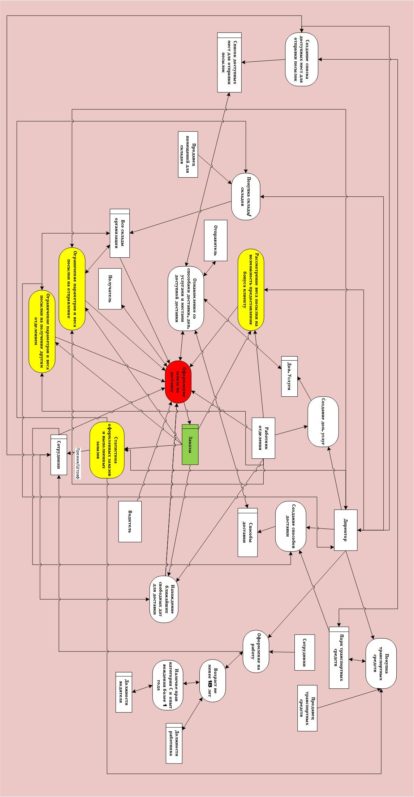

1. **Модель сущность-связь**

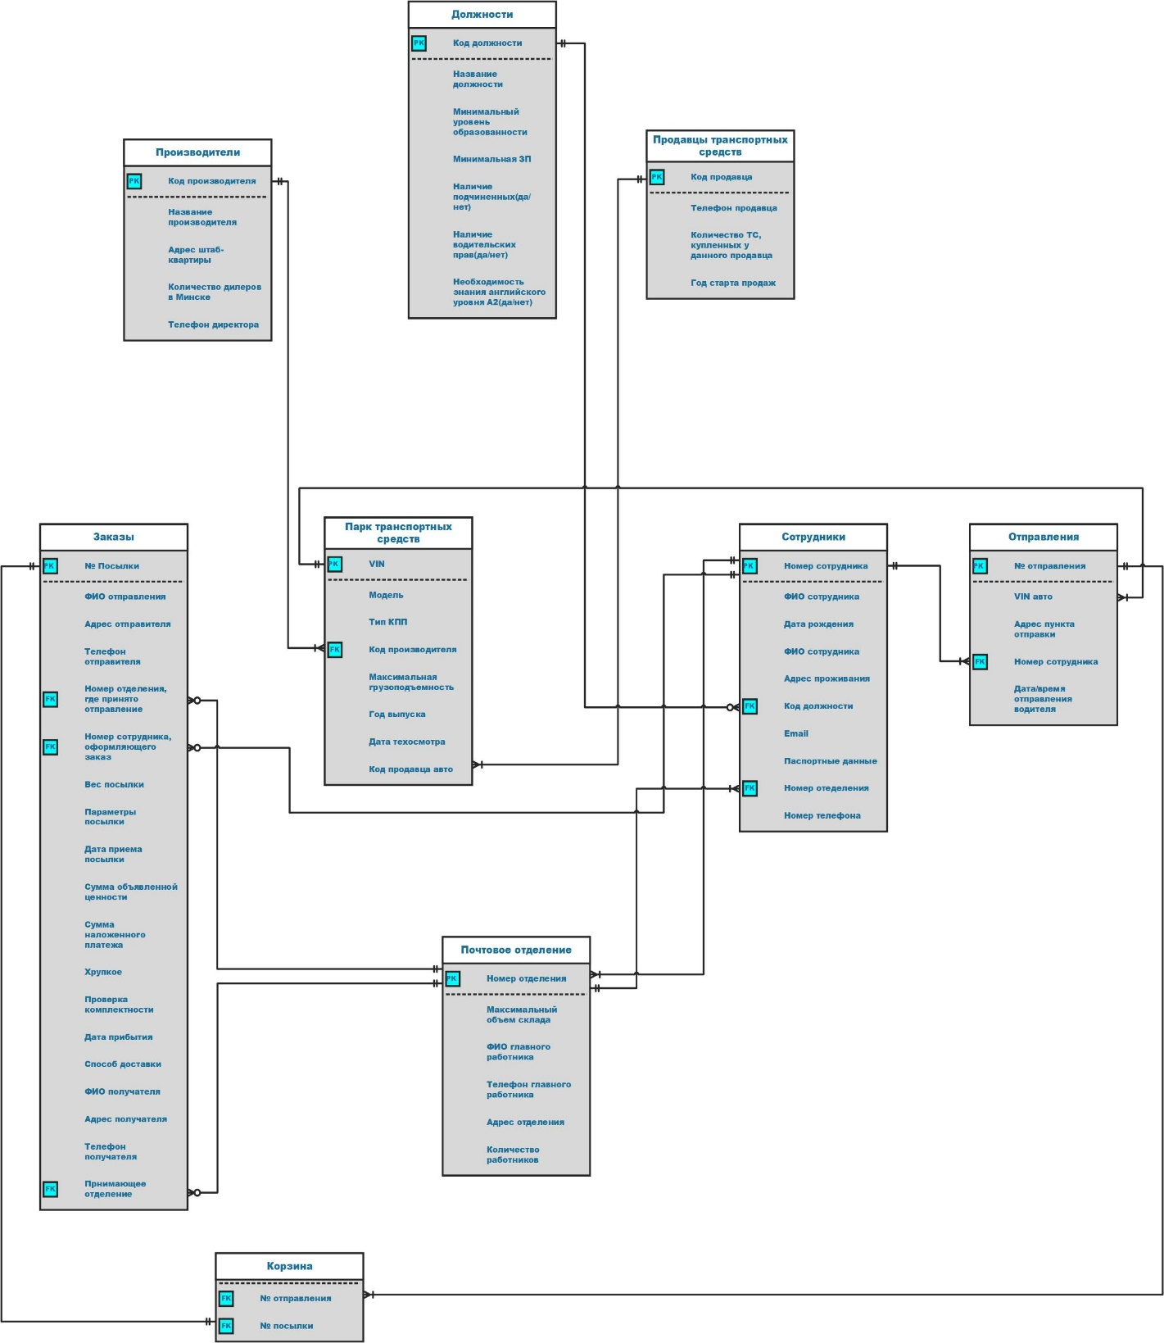

# Таблицы в режиме конструктора

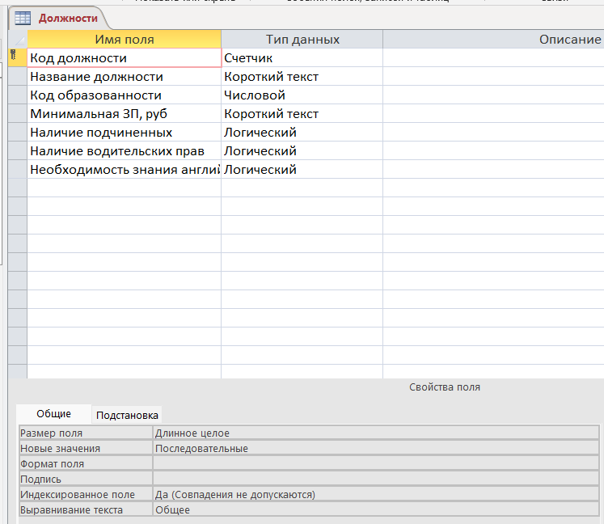

Рисунок 4.1 – таблица «Должности» в режиме конструктура

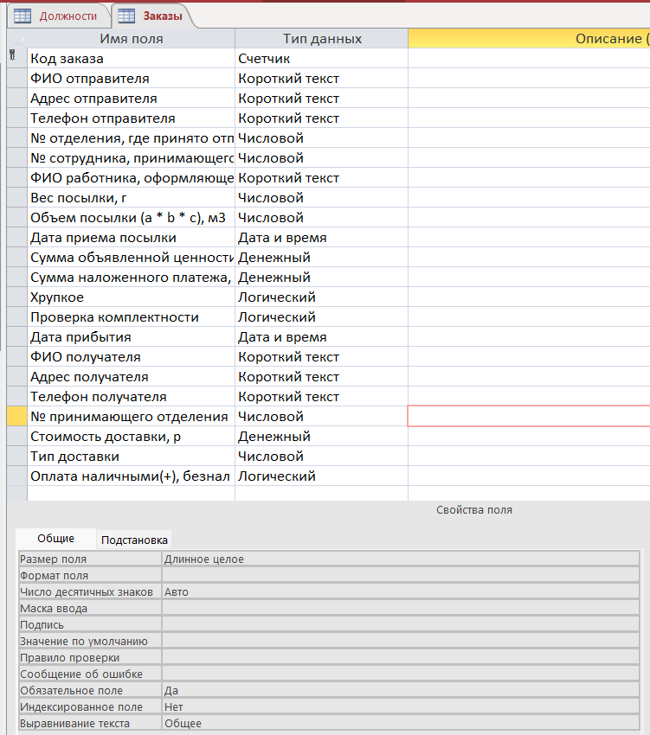

Рисунок 4.2 – таблица «Заказы» в режиме конструктура

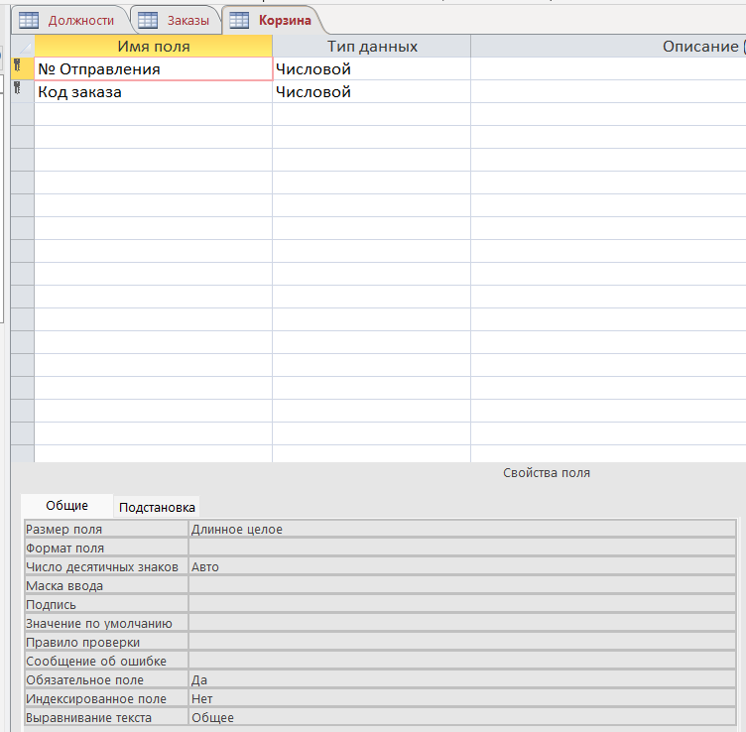

Рисунок 4.3 – таблица «Корзина» в режиме конструктура

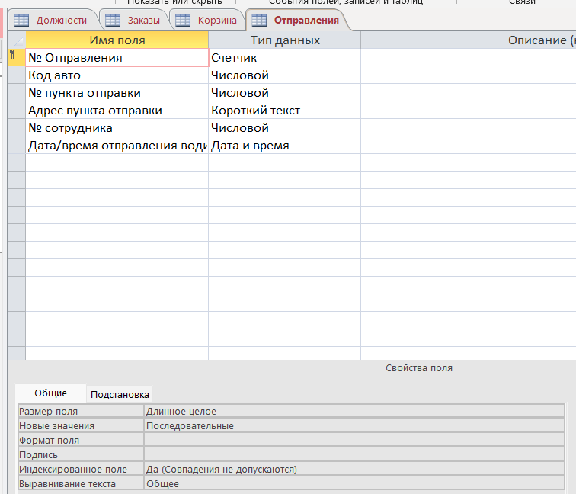

Рисунок 4.4 – таблица «Отправления» в режиме конструктура

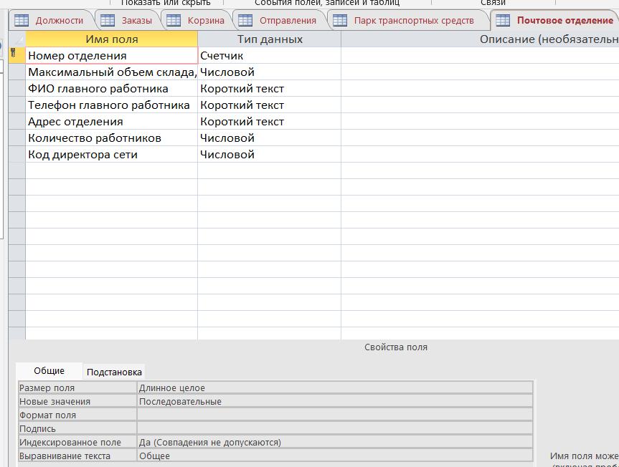

Рисунок 4.5 – таблица «Почтовое отделение» в режиме конструктура

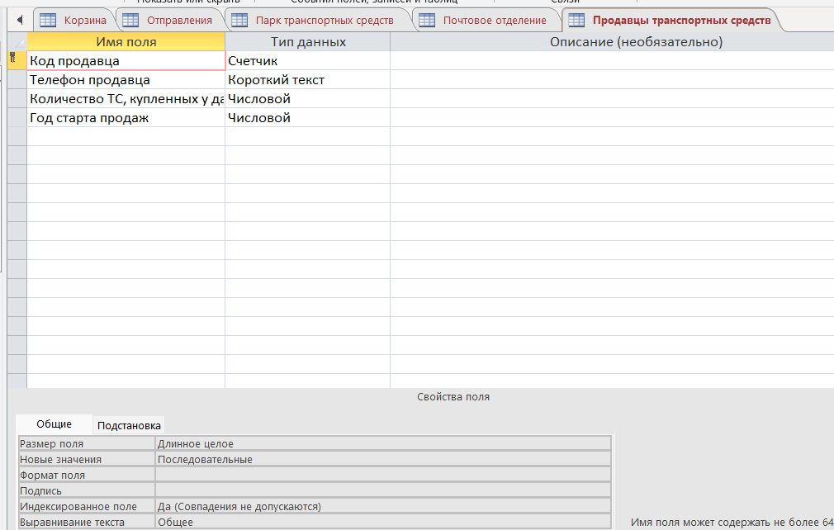

Рисунок 4.6 – таблица «Продавцы транспортных средств» в режиме конструктура

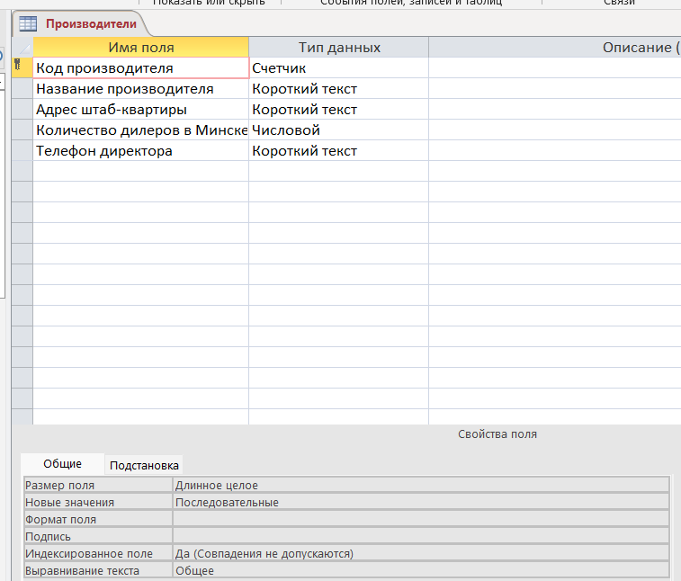

Рисунок 4.7 – таблица «Производители» в режиме конструктура

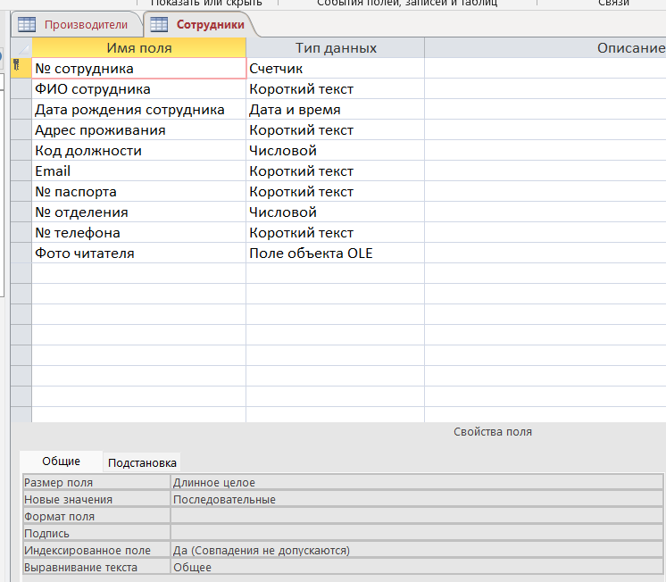

Рисунок 4.8 – таблица «Сотрудники» в режиме конструктура

1. **Схема данных в MS ACCESS**

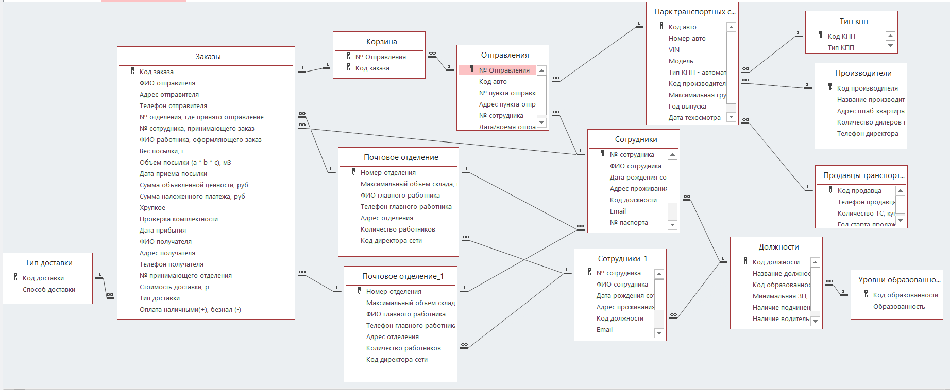

1. **Конструкторы запросов**

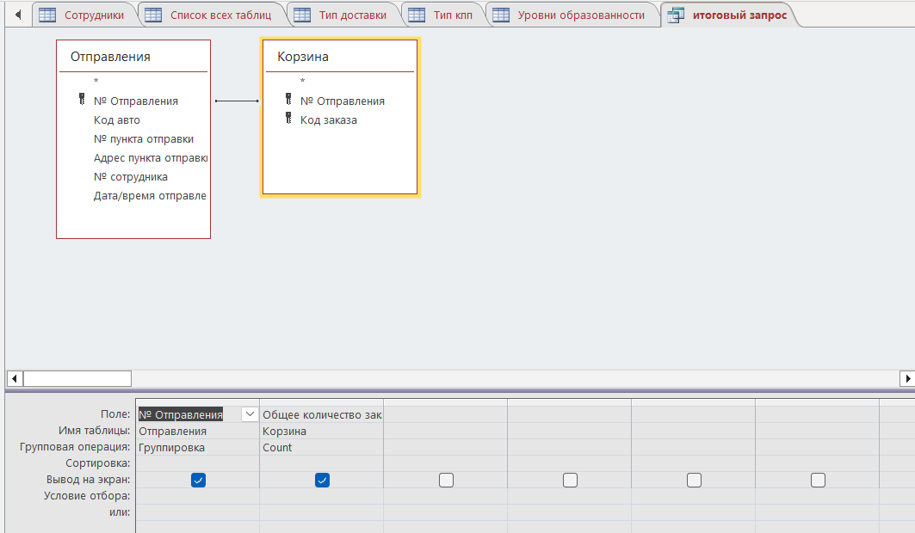

Рисунок 6.1 – Итоговый запрос в режиме конструктора

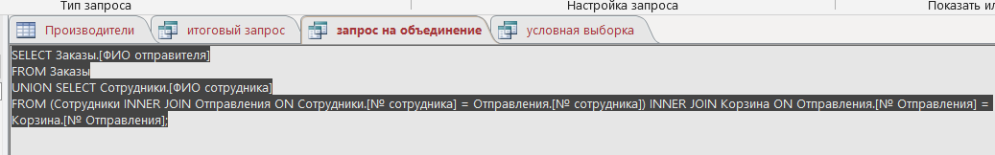

Рисунок 6.2 – Запрос на объединение в режиме конструктора

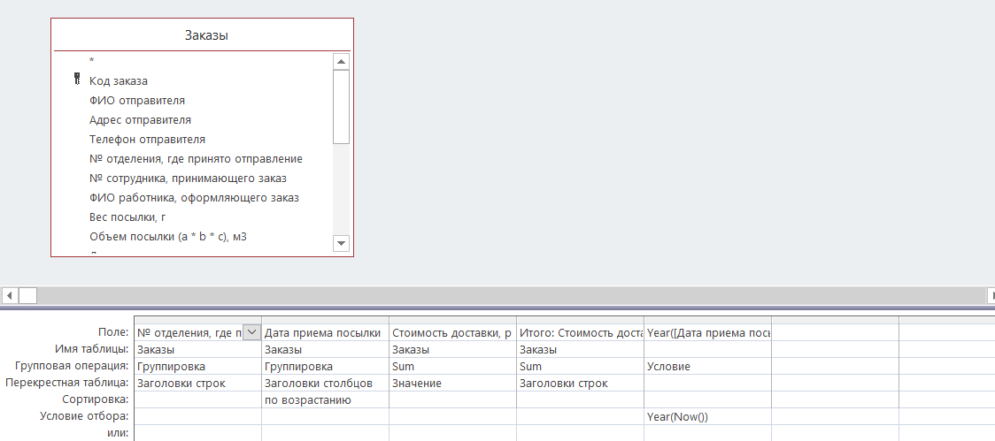

Рисунок 6.3 – Перекрестный запрос в режиме конструктора

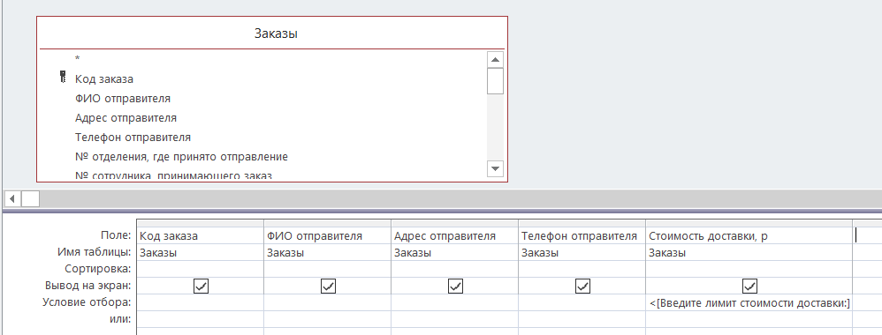

Рисунок 6.4 – Параметрический запрос в режиме конструктора

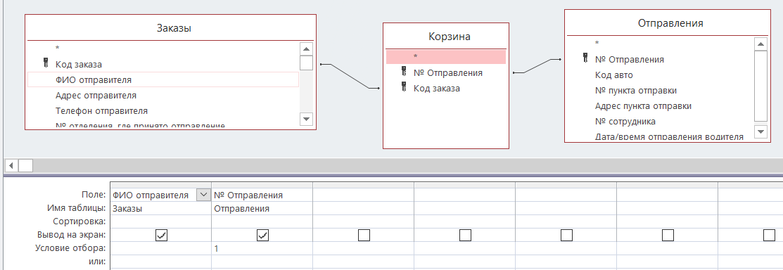

Рисунок 6.5 –Запрос условная выборака «отправители, входящие в первое отправление»

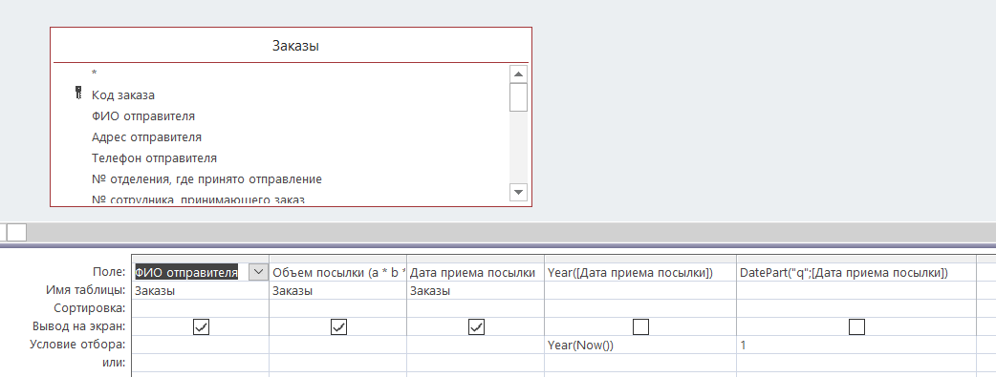

Рисунок 6.6 – Условный запрос «Отправители, осуществившие заказ в первом квартале текущего года»

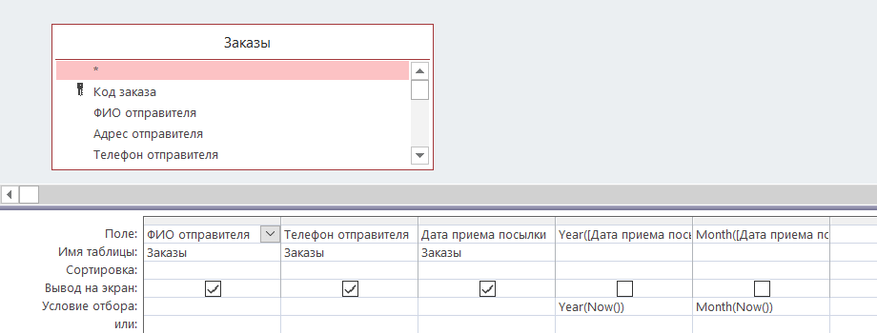

Рисунок 6.7 – Условный запрос «Отправители, осуществившие заказ в текущем месяце текущего года»

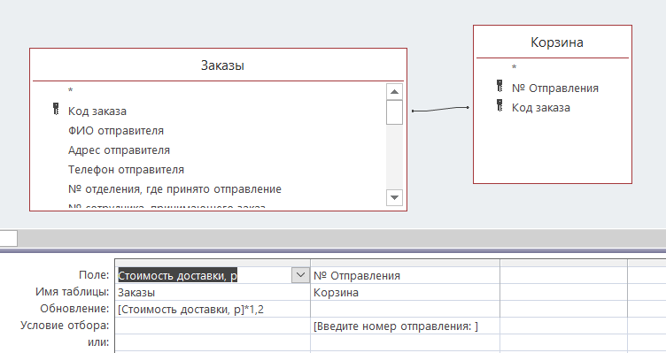

Рисунок 6.8 – Запрос на обновление: увеличить стоимость всех заказов определенного отправления на 20 процентов

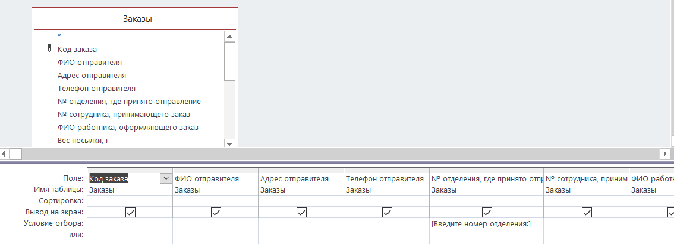

Рисунок 6.9 – Запрос на создание таблицы: создается таблица с заказами для определенного отделения

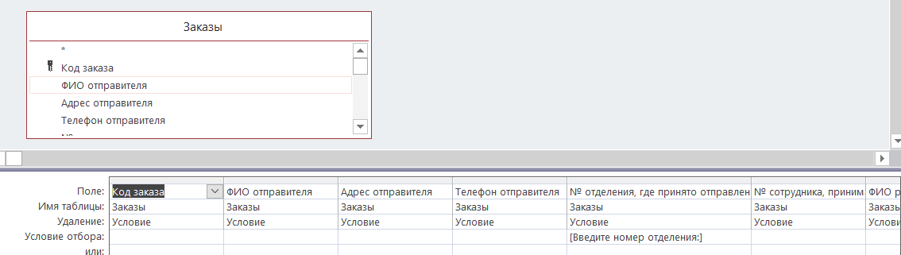

Рисунок 6.10 – Запрос на удаление: удалить все заархивированные записи

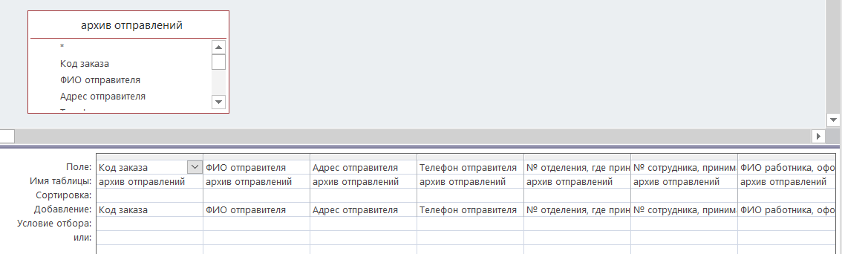

Рисунок 6.11 – Запрос на добавление: восстановление заархивированных данных

1. **Формы**

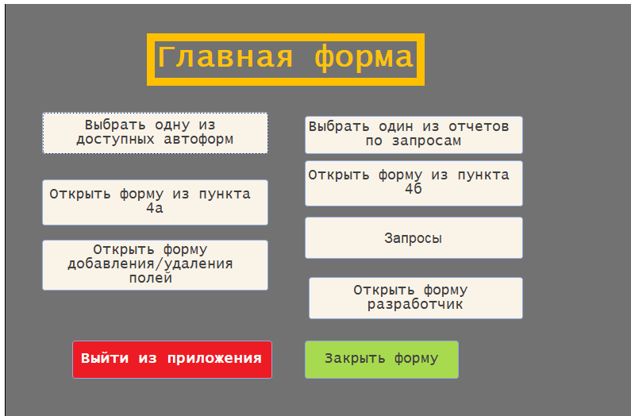

Рисунок 7.1 – Главная форма

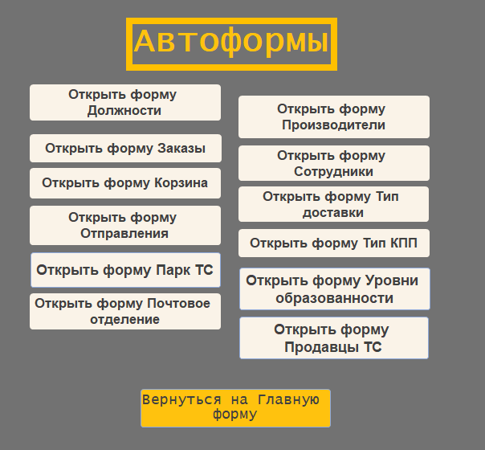

Рисунок 7.2 – Форма автоформ

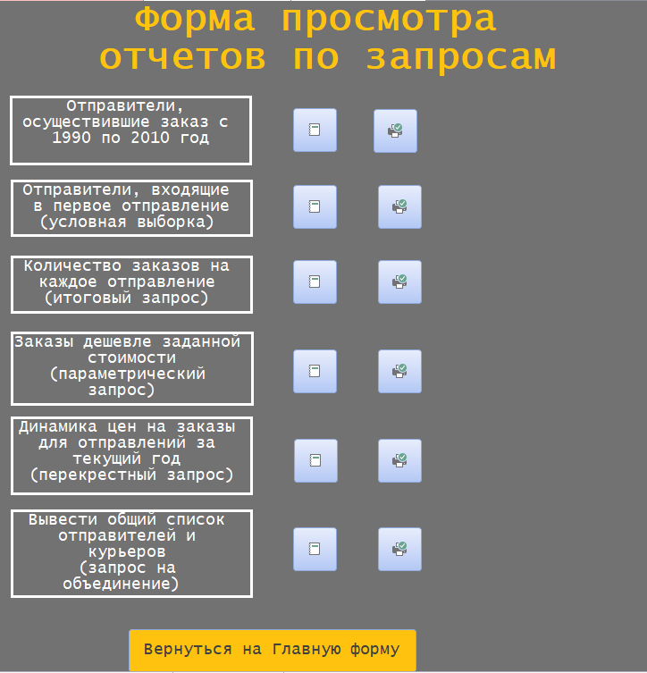

Рисунок 7.3 – Форма отчетов по запросам

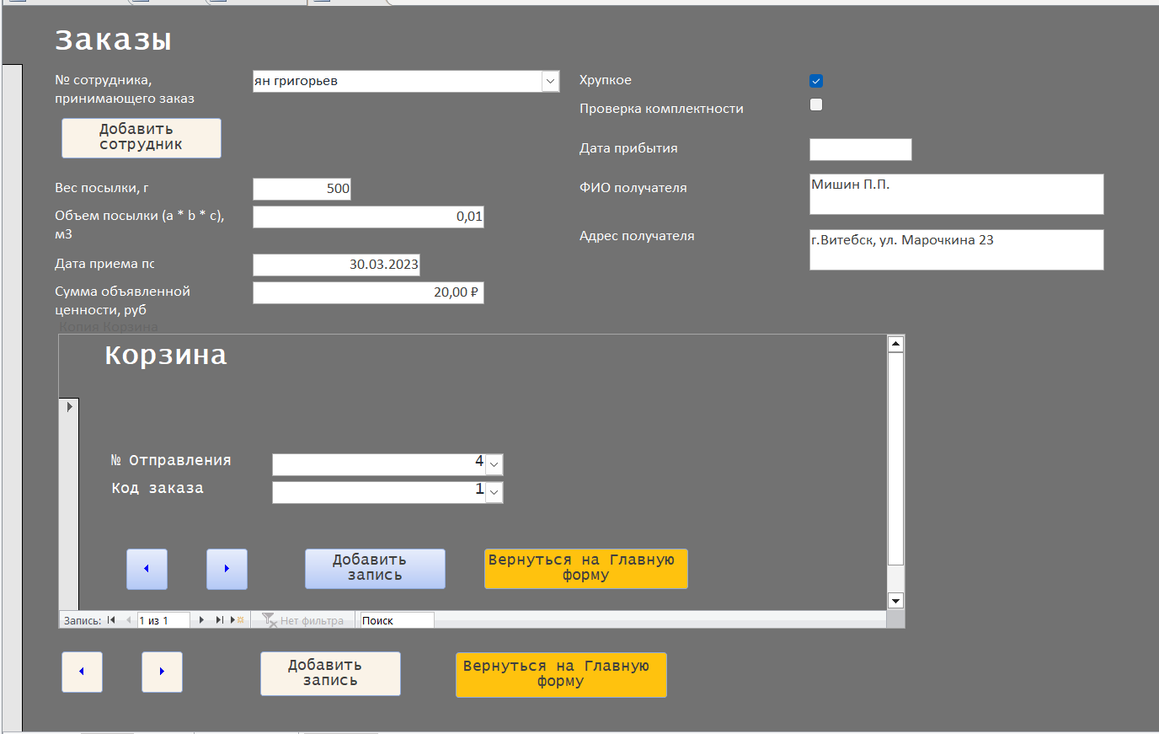

Рисунок 7.4 – Форма пункта 4а

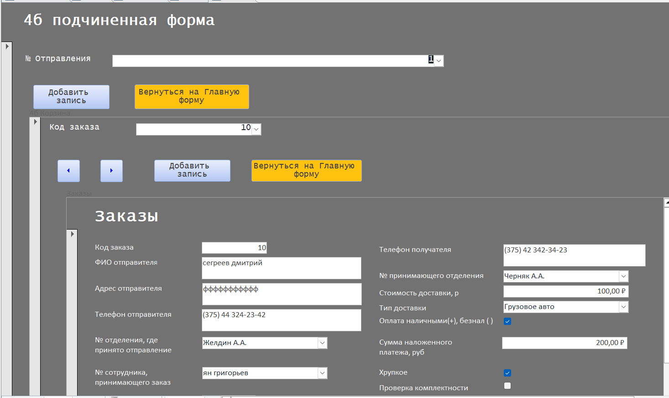

Рисунок 7.5 – Форма пункта 4б

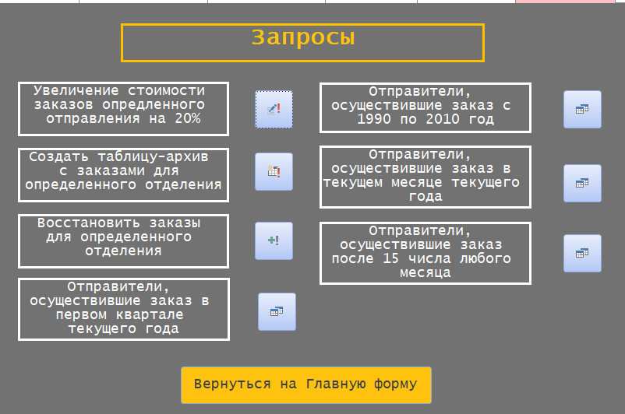

Рисунок 7.6 – Форма запросов

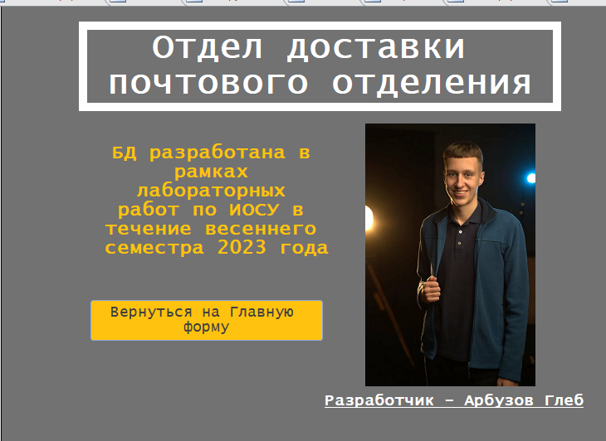

Рисунок 7.7 – Форма разработчик

1. **Форма мастера добавления и удаления полей, код программы на VBA**

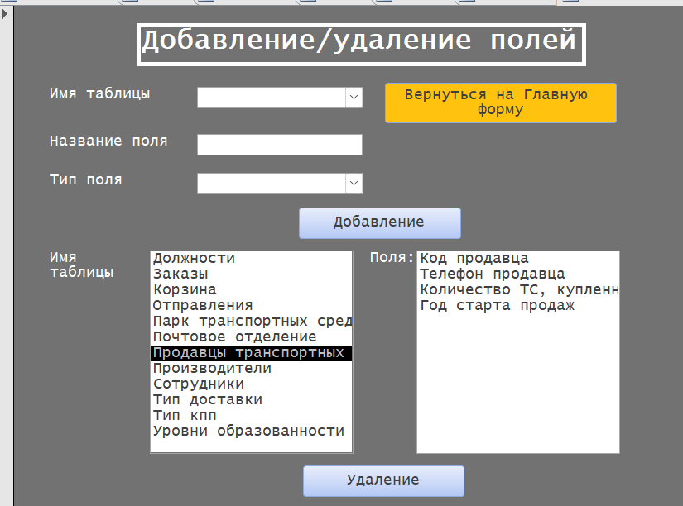

Рисунок 8.1 – Редактор полей

Листинг программы «Редактор полей»:

Option Compare Database

Option Explicit

Private Sub Button_Add_Click()

On Error GoTo ERROR

Dim dbs As Database, tdf As TableDef, fld As Field

Set dbs = CurrentDb

Set tdf = dbs.TableDefs(Me.Field_Tables.Value)

Select Case Field_Type.Value

Case "Текстовый"

Set fld = tdf.CreateField(Me.Field_Name, dbText)

Case "Числовой"

Set fld = tdf.CreateField(Me.Field_Name, dbLong)

Case "Дата/время"

Set fld = tdf.CreateField(Me.Field_Name, dbDate)

Case "Денежный"

Set fld = tdf.CreateField(Me.Field_Name, dbCurrency)

Case "Логический"

Set fld = tdf.CreateField(Me.Field_Name, dbBoolean)

Case "Поле MEMO"

Set fld = tdf.CreateField(Me.Field_Name, dbMemo)

End Select

tdf.Fields.Append fld

tdf.Fields.Refresh

Field_Name = ""

Field_Type = ""

Exit Sub

ERROR:

If Err.Number = 3191 Then

MsgBox "Измените название поля"

ElseIf Err.Number = 3420 Then '3420 Object invalid or no longer set.

MsgBox "Поля заполнены некорректно"

ElseIf (Field_Name.Value = "") Then

MsgBox "Не хватает данных"

Else: MsgBox "Ошибка"

End If

Field_Name = ""

Field_Type = ""

End Sub

Private Sub Button_Del_Click()

Dim dbs As Database, tdf As TableDef

Set dbs = CurrentDb

On Error Resume Next

Set tdf = dbs.TableDefs(Таблицы.Value)

If Err.Number = 3265 Then MsgBox "Не выбрана таблица!"

Err.Clear

If (Me.Таблицы.Value = "Должности" And Me.поля.Value = "Код должности") Or (Me.Таблицы.Value = "Заказы" And Me.поля.Value = "Код заказа") Or (Me.Таблицы.Value = "Корзина" And Me.поля.Value = "№ Отправления") Or (Me.Таблицы.Value = "Корзина" And Me.поля.Value = "Код заказа") Or (Me.Таблицы.Value = "Отправления" And Me.поля.Value = "№ Отправления") Or (Me.Таблицы.Value = "Парк транспортных средств" And Me.поля.Value = "Код авто") Or (Me.Таблицы.Value = "Почтовое отделение" And Me.поля.Value = "Номер отделения") Or (Me.Таблицы.Value = "Продавцы транспортных средств" And Me.поля.Value = "Код продавца") Or (Me.Таблицы.Value = "Производители" And Me.поля.Value = "Код производителя") Or (Me.Таблицы.Value = "Сотрудники" And Me.поля.Value = "№ сотрудника") Or (Me.Таблицы.Value = "Тип доставки" And Me.поля.Value = "Код доставки") Or (Me.Таблицы.Value = "Тип кпп" And Me.поля.Value = "Код КПП") Or (Me.Таблицы.Value = "Уровни образованности" And Me.поля.Value = "Код образованности") Then

MsgBox ("Ключевое поле нельзя удалять!")

Else

Dim msg, style, responce

msg = "Подтвердите удаление"

style = vbOKCancel

On Error Resume Next

responce = MsgBox(msg, style)

If responce = vbOK Then

On Error Resume Next

tdf.Fields.Delete (Me.поля.Value)

If Err.Number = 3280 Then MsgBox "Ключевое поле удалить нельзя!!!"

If поля.ListIndex = -1 Then MsgBox "Не выбрано поле!"

Err.Clear

tdf.Fields.Delete (Me.поля.Value)

tdf.Fields.Refresh

поля.RowSource = [Таблицы]

End If

End If

End Sub

Private Sub Таблицы_Click()

Dim StrTable As String

StrTable = [Таблицы]

поля.RowSourceType = "Field List"

поля.RowSource = StrTable

End Sub

Private Sub Таблицы_DblClick(Cancel As Integer)

DoCmd.OpenTable Таблицы.Value, acViewNormal

End Sub

1. **Отчеты по запросам**

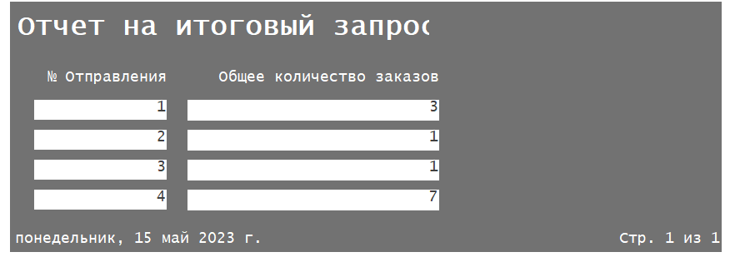

Рисунок 9.1 – Отчет по итоговому запросу

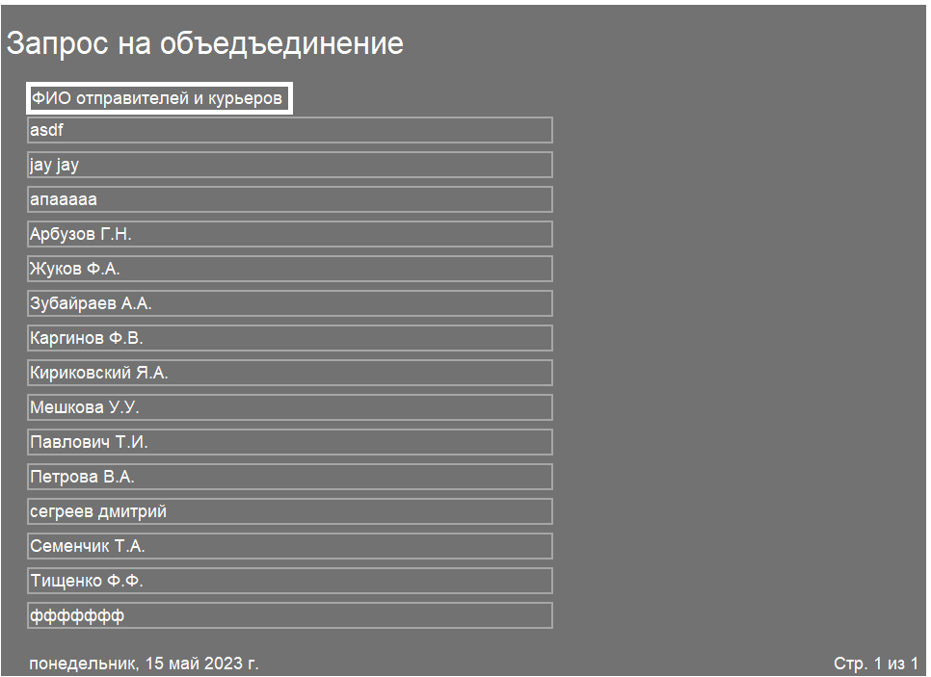

Рисунок 9.2 – Отчет по запросу на объединение

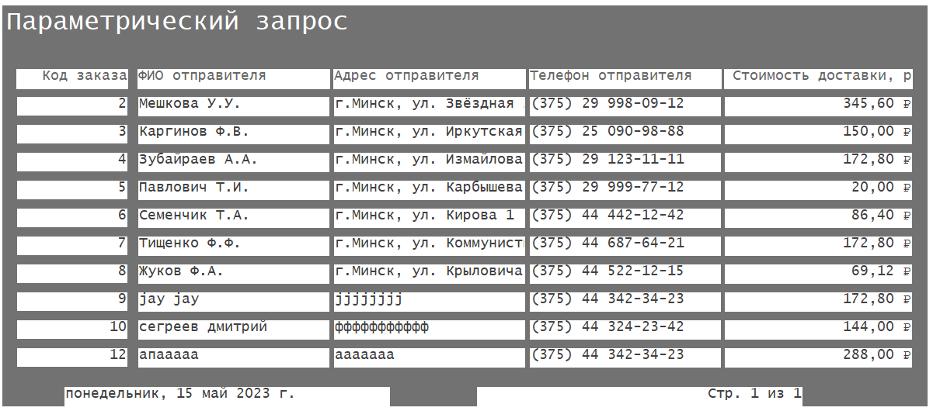

Рисунок 9.3 – Отчет по параметрическому запросу

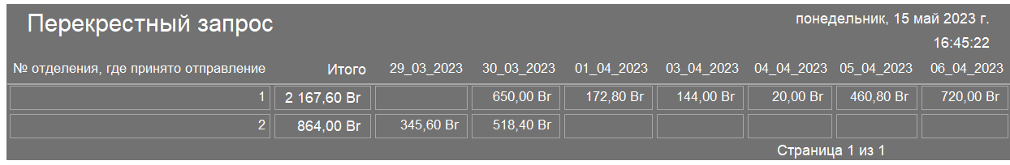

Рисунок 9.4 – Отчет по перекрестному запросу

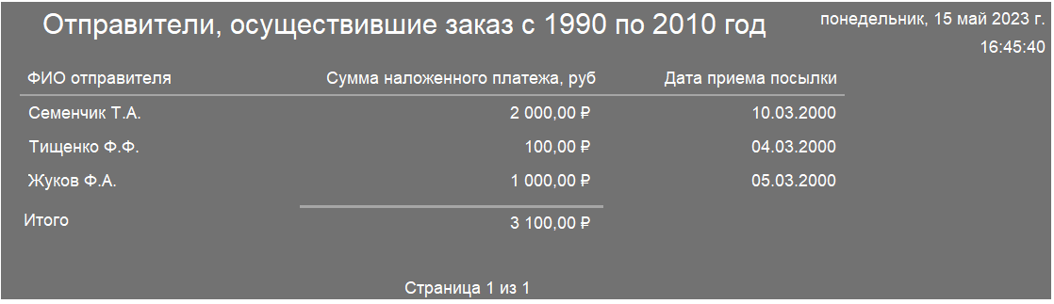

Рисунок 9.5 – Отчет по условному запросу

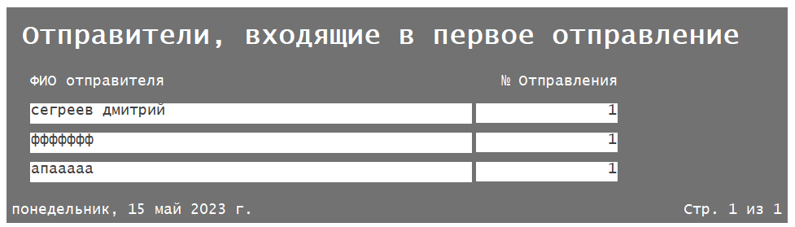

Рисунок 9.6 – Отчет по запросу на условную выборку

1. **Заключение**

Разработанная база данных помогает автоматизировать учет заказов и отправлений в пункте доставки. Удобный интерфейс позволяет быстро редактировать данные, а также добавлять или удалять поля по усмотрению пользователя.